污水处理问题
卢锦华 、李仕群 、陈帮财
- 韶关学院2004级数学与应用数学班，广东韶关512005；
2. 韶关学院2003级信息技术(1)班，广东韶关 512005；
3. 韶关学院2005级信息与计算科学班，广东韶关512005）
摘要
本文针对工厂污水处理最低价格问题进行讨论，首先找出工厂污水处理价格与污水排放量的关系函数，在可以满足国家的最低标准后，通过控制工厂污水处理价格，从而建立了满足相应地段的居民生活用水安全情况下污水处理的最小费用模型。运用LINGO9.0规划软件求解，最后求得使江面上所有地段的水污染浓度达到国家标准时的最小费用为489.5万元。

关键词： 污水处理； 自净系数； 污水流量； 处理系数

1 问题的提出
随着我国经济的发展，人民的物质与精神生活水平不断提高，但工业的发展带来的环境问题也越来越严重，特别是水质污染，直接影响到居民的生活健康。所以价格最优化污水处理问题迫在眉睫。有若干工厂的排污口流入某江，各口有污水处理站，处理站对面是居民点。工厂1上游江水流量和污水浓度，国家标准规定的水的污染浓度，以及各个工厂的污水流量和污水浓度均已知道。设污水处理费用与污水处理前后的污水浓度差和污水流量成正比，使每单位流量的污水下降一个浓度单位需要的处理费用（称处理系数）为已知，处理后的污水与江水融合，流到下一个排污口之前，自然状态下的江水也会使污水浓度降低一个比例系数（称自净系数），该系数可以估计。使确定各污水处理站出口的浓度，使符合国家标准规定的条件下总的处理费用最小。

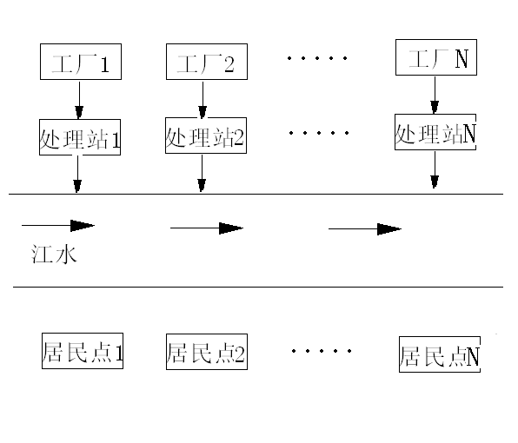

设上游江水流量为1000（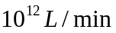），污水浓度为0.8mg/L，3个工厂的污水流量均为5（），污水浓度（从上游到下游排列）分别为100，60，50（mg/L），处理系数均为1万元（（）（mg/L）），3个工厂之间的两段江面的自净系数（从上游到下游）分别为0.9和0.6。国家标准规定水的污染浓度不能超过1mg/L。
- 为了使江面上所有地段的水污染达到国家标准，最少需要花费多少费用？
- 如果只要求三个居民点上游的水污染达到国家标准。最少需要花费多少费用？

2 问题的假设与符号说明
2.1 基本假设
(1) 河水的水流量和污水浓度短时间内不受天气与居民用水影响，只与工厂的排放有关；
(2) 河水的自我净化能力在短时间内不会发生改变；既自净系数不变；
(3) 工厂排出的污水能在很短的时间内很好地与江水均匀融合；
(4) 各污染物之间不会发生化学反应，也没有物理沉淀；
(5) 工厂均能正常运作，不发生任何事故；
(6) 河水和工厂的水流量均衡，污染物浓度平均；
2.2 符号约定
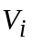： 江水刚经过第i个工厂排污口时的水流量；
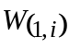： 江水刚经过第i个工厂排污口时的污水浓度；
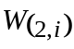： 江水刚经过第（i＋1）个工厂排污口时的污水浓度；
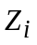： 第i个工厂到第i+1个工厂排污口之间的江水平均自净系数；
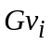： 第i个工厂排出的污水流量；
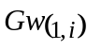：第i个工厂未经污水处理时的污水浓度；
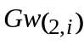：第i个工厂经污水处理后的污水浓度；
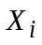： 第i个工厂处理污水的费用；
C ： 工厂污水处理系数；
G ： 国家标准规定的水的污染浓度；

3 问题的分析
由于工厂污水的排放会使河流的污染浓度发生变化，当河流污染物浓度达到一定的时候会破坏河流生态和影响居民的日常生活。为此工厂可通过一定的处理设备对污水进行处理，以达到目标标准。在此问题上应该先找出污水处理价格与污水排放量的关系，在满足最低的国家标准后，控制价格，从而求得污水处理的最小费用。再找出相应的排放口处污水浓度。
第一步：找出处理价格（）与污染物浓度（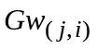，j=1,2 i=1,2,3）和污水排放量（）的关系。
第二步：在满足江水的国家标准规定（g）时，求出各工厂处理污水的最低价格（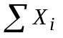）和相应的排放口的污水浓度（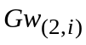）。

4 模型的建立与求解
4.1 问题一的模型
由题意可知污水处理费用与污水处理前后的污水浓度差和污水流量成正比，当第i个工厂的污水流量为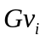，污水浓度差为(-)时，可求得工厂处理污水的价格函数为：
＝C*(-)
所以问题就是要求目标函数的最小值。即：
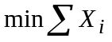 （1）
当工厂的污水排放到河流上时，由假设可知污水间能迅速均匀融合，即在第i个污水排放口处的即时融合污水流量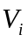和污染物总量（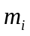）分别为：
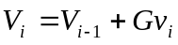 （2）
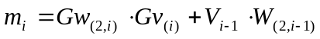 （3）
第i个污水处理排放口处的污染物浓度有：
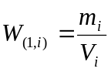 (4)
由于江水的自我净化能力会使河水的污染物浓度发生变化，所以在一段自净系数为的江面距离上，有：
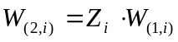 （5）
而在约束条件方面：
各个变量都必须大于等于0；
同时必须有工厂处理后的污水浓度比处理前的浓度要小：即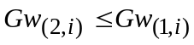；
工厂排污口处的污染物浓度要达到国家标准规定限制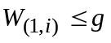;
河水的自净能力使河水的污染浓度减小，即自净系数有：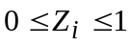；
综上述分析，可以得到该问题的模型为：
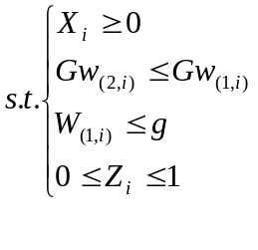
4.2 问题1的求解
针对题目的具体条件通过规划软件lingo编写相应的程序：
解得处理后的最低价格为489.5万元。
各个变量与参数见下表
项目  i | 处理前污水浓度（mg/L） | 处理后污水浓度(mg/L) | 对应的排污口河水污染物浓度 | 处理费用(万元)
工厂1 | 100.0000 | 41.00000 | 1.000000 | 295.0000
工厂2 | 60.00000 | 21.10000 | 1.000000 | 194.5000
工厂3 | 50.00000 | 50.00000 | 0.8433498 | 0.000000
4.3 问题2的求解
由问题2的分析可知，要使三个居民点的上游符合国家标准，则不必考虑工厂3的污水影响，而在问题1中可知，工厂3的污水处理与否都不影响江水污染浓度的达标与否。所以，由于问题的特殊性，问题2与问题1同解。

5．模型的评价
5．1 模型的优缺点
- 本文采用较为成熟的数学理论建立模型，可信度比较高。
- 模型的计算采用专业的数学软件，可信度较高，便于推广。
- 模型的建立虽然综合考虑了很多因素，但为了建立模型，理想化了许多影响因素，具有一定的局限性，得到的最优方案可能与实际有一定的出入。

参考文献:
- 谭永基，蔡志杰. 数学模型[M].上海：复旦大学出版社. 2005
- 薛定全，陈阳泉. 高等应用数学问题的matlab求解[M].北京：清华大学出版社.2004
- 郑汉鼎，刁在筠编著 数学规划[M].,济南：山东教育出版社，1997
- 谢金星，薛毅编著 优化建模与 LINDO/LINGO软件[M]. 北京：清华大学出版社 2005

附件一：
model:
sets:
hw/0,1,2,3/:w1,gv,gw1,gw2,x,z,v,w2;
endsets
data:
v=1000,,,;
w2=0.8,,,;
gv=0,5,5,5;
gw1=0,100,60,50;
c=1;
z=1,0.9,0.6,1;
g=1;
gw2=0,,,;
w1=0.8,,,;
enddata
min=@sum(hw:x);
@for(hw(i):x(i)=c*gv(i)*(gw1(i)-gw2(i)));
@for(hw(i)|i#GT#1:v(i)=v(i-1)+gv(i));
@for(hw(i)|i#GT#1:w1(i)=(v(i-1)*w2(i-1)+gv(i)*gw2(i))/v(i));
@for(hw(i):w2(i)=z(i)*w1(i));
@for(hw(i):gw2<=gw1);
@for(hw(i):w1<=g);
end

